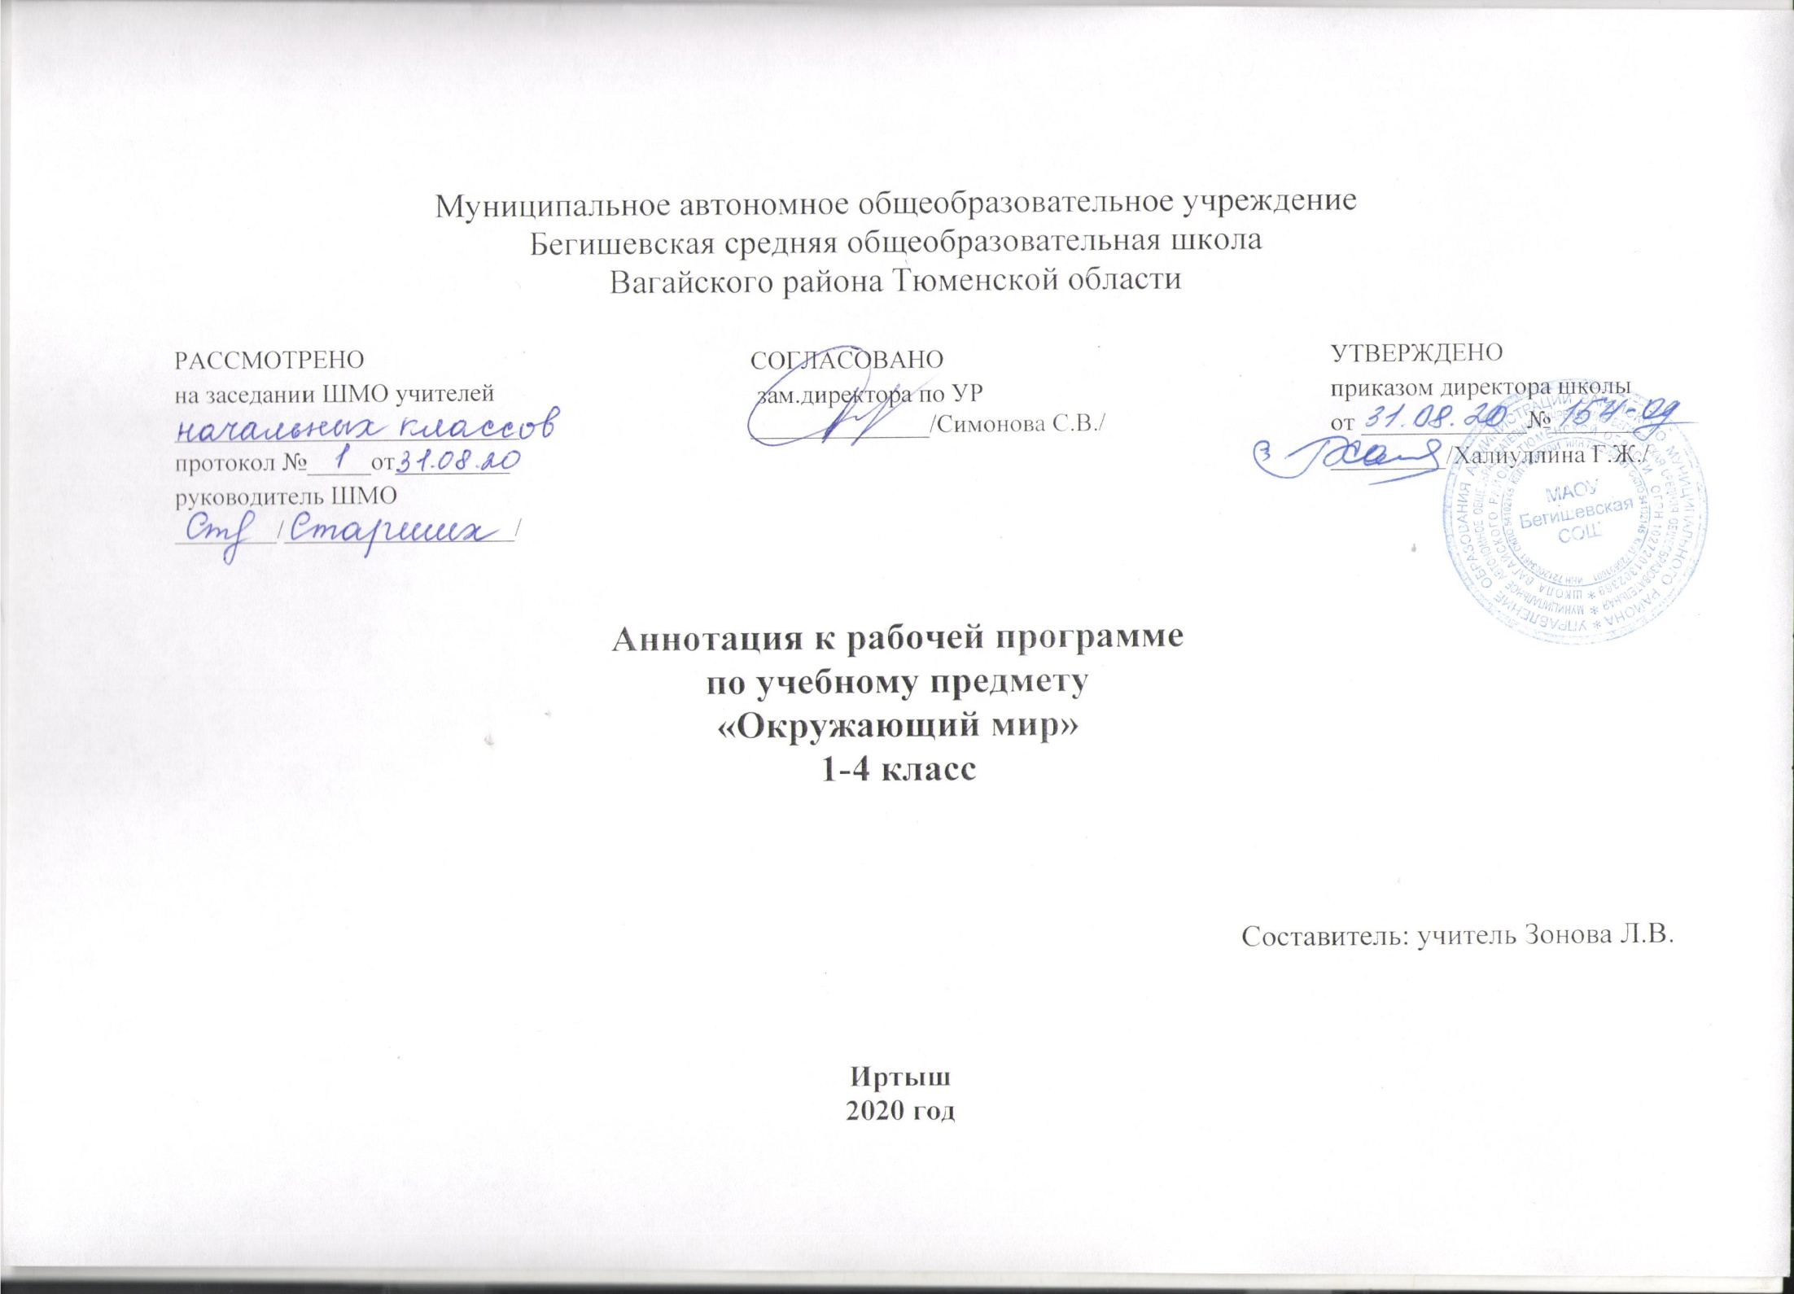

1. Нормативная база и УМК
- Закон РФ «Об образовании в Российской Федерации» от 29 декабря 2012 года № 273- ФЗ;
- Порядок организации и осуществления образовательной деятельности по основным общеобразовательным программам - образовательным программам начального общего, основного, общего и среднего общего образования (утвержден приказом Минобрнауки России от 30.08.2013 № 1015;
- Приказ Минобрнауки России от 6 октября 2009г. № 373 «Об утверждении федерального государственного образовательного стандарта начального общего образования»;
- Приказ Министерства образования и науки Российской Федерации от 31.12.2015г. № 1576 «О внесении изменений в федеральный государственный образовательный стандарт начального общего образования, утвержденный приказом Министерства образования и науки Российской Федерации от 6 октября 2009г. № 373»;
- Авторская программа
- Устав МАОУ Бегишевская СОШ;
Учебный план МАОУ Бегишевской СОШ
Авторская программа: А. А. Плешаков. Окружающий мир. Рабочие программы. Предметная линия учебников системы «Школа России».1-4 классы. – М.: «Просвещение», 2019

Рабочая программа ориентирована на использование учебников:
А.А. Плешаков Окружающий мир 1 класс: учебник для учащихся общеобразовательных организаций в 2 частях;
А. А. Плешаков Окружающий мир 2 класс: учебник для учащихся общеобразовательных организаций в 2 частях;
А. А. Плешаков Окружающий мир 3класс: учебник для учащихся общеобразовательных организаций в 2 частях;
А. А. Плешаков Е. А. Крючкова Окружающий мир 4 класс: учебник для учащихся общеобразовательных организаций в 2 частях;

2. Количество часов, отводимое на изучение предмета
На изучение курса «Окружающий мир» в каждом классе начальной школы отводится 2 часа в неделю. Программа рассчитана на 270 часов: 1класс – 66 часов (33 учебные недели), 2, 3 и 4 классы – по 68 часов (34 учебные недели).

3. Цель и задачи учебного предмета
Изучение курса «Окружающий мир» в начальной школе направлено на достижение следующих целей:
• формирование целостной картины мира и осознание места в нём человека на основе единства рационально-научного познания и эмоционально-ценностного осмысления ребёнком личного опыта общения с людьми и природой;
• духовно-нравственное развитие и воспитание личности гражданина России, уважительно и бережно относящегося к среде своего обитания, к природному и культурному достоянию родной страны и всего человечества.
Основными задачами реализации содержания курса являются:
1) формирование уважительного отношения к семье, населённому пункту, региону, в котором проживают дети, к России, её природе и культуре, истории и современной жизни;
2) осознание ребёнком ценности, целостности и многообразия окружающего мира, своего места в нём;
3) формирование модели здоровьесберегающего и безопасного поведения в условиях повседневной жизни и в различных опасных ситуациях;
4) формирование компетенций для обеспечения экологически и этически обоснованного поведения в природной среде, эффективного взаимодействия в социуме.

4. Периодичность и формы текущего контроля и промежуточной аттестации
В целях контроля уровня знаний, умений и навыков обучающихся применяются: стартовая диагностика, практические работы, тестовые задания, проверочные работы, творческие работы, проекты.

